*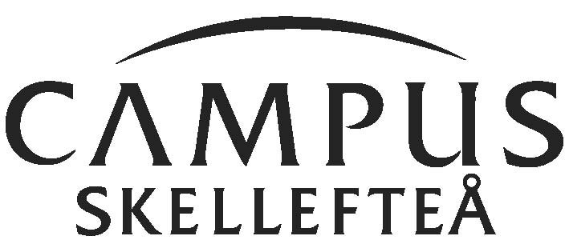***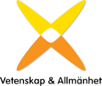**

Pressmeddelande 2017-09-25

***Framtidsstaden Skellefteå i fokus på årets ForskarFredag 29 september***

Det händer i Skellefteå. Idéer, visioner och utveckling. Årets ForskarFredag med lokala forskare bjuder på en fm på Campus med föreläsningar, workshops och mässa. En AW för hela familjen på Exploratoriet med ”vetskapsteater” och föreläsning med Pär Lärkeryd om hur Västerbottens skogar kan bidra till lösningen på klimatfrågan. En hel dag med forskning i Skellefteå, i Sverige i Europa.

Vad händer när saker kopplar upp sig mot Internet, Christer Åhlund, professor i distribuerade datorsystem presenterar spännande möjligheter och risker med utvecklingen. En workshop på Idélabbet, för att ge förslag på hur det egna smarta hemmet eller vardagen skulle kunna se ut, med ledning av forskare Ida Lindh och Erika Lind.

-*ForskarFredag är ett perfekt tillfälle att få visa upp allt spännande som händer i Skellefteå och bjuda på forskarmöten i aktuella ämnen, för skolor och för allmänheten. Att visa att forskning bidrar till vår utveckling lokalt och att den finns här nära oss*, s*äger Torunn Törnblom, projektledare för ForskarFredag Skellefteå.*

En framtidsstad måste vara smart, Jakob Nömm, doktorand i Elkraftteknik, Luleå tekniska universitet i Skellefteå berättar om ”Framtidens självförsörjande hus” som drivs av helt förnybar energi. Anders Norberg, utbildningsstrateg Skellefteå kommun och fil. Dr talar om informationssamhällets avsaknad av centrum och hur Skellefteå då kan hävda sig som kunskapsnod och NUITEQ presenterar framtidens touchscreen technology for classrooms.

Smartbuy hjälper affärerna att förenkla den digitala omvandlingen och gör dem mer konkurrenskraftiga, Karl Andersson, Biträdande professor, Tf verksamhetsledare på Luleå tekniska universitet Institutionen för system- och rymdteknik, guidar oss.

Varför ska vi bli 80 000 invånare. Hur planerar man för en stad som man vill ska växa och vad krävs egentligen för att locka fler att bosätta sig? Enar Nordvik, teknologie doktor från LTU och arkitekt SAR/MSA från KTH. Arkitekt på Skellefteå kommun ger tillsammans med Helena Renström, ekonomie doktor i marknadsföring från Svenska Handelshögskolan i Helsingfors och marknadschef för Skellefteå kommun sin bild av hur detta ska gå till.

Hur kan man tillfredsställa marknadens förändrade behov med svenskproducerade produkter av inhemsk råvara på en konkurrensutsatt europeisk marknad, Olof Broman, universitetslektor i Träteknik, Luleå tekniska universitet i Skellefteå lyfter träbranschens betydelse tillsammans med Thomas Lundmark, representant för stiftelsen Träenigheten och Therese Kreisel arkitekt, planarkitekt på Skellefteå kommun.

Fullbokade skolprogram erbjuds tillsammans med Forskarrum och Exploratoriet under ForskarFredag och några klasser har också anmält sig till massexperimentet Nyhetsvärderaren, där man i hela Sverige tillsammans och i ledning av en forskare tittar på trovärdigheten i de ungas nyhetsflöden.

ForskarFredag Skellefteå arrangeras av Skellefteå kommun. För mer information: Torunn Törnblom, projektledare ForskarFredag Skellefteå, 070 8602625, [torunn.tornblom@skelleftea.se](mailto:torunn.tornblom@skelleftea.se), <https://forskarfredag.se/skelleftea/>

Lena Söderström, Vetenskap & Allmänhet, nationell samordnare ForskarFredag, 070-716 06 44, [lena@v-a.se](mailto:lena@v-a.se)

[www.forskarfredag.se](http://www.forskarfredag.se)

ForskarFredag arrangeras av lärosäten, science centers, kommuner, museer och regioner. Evenemangen samordnas nationellt av Vetenskap & Allmänhet och genomförs med stöd av AFA Försäkring, IKEM – Innovations- och Kemiindustrierna i Sverige, Jernkontoret, Kungl. Vitterhetsakademien, Naturvetarna, Oscar och Maria Ekmans Donationsfond, SULF – Sveriges universitetslärare och forskare, Sveriges Ingenjörer, Vetenskapsrådet, Wenner-Gren Stiftelserna, Vinnova och Åforsk samt EU:s forsknings- och innovationsprogram Horisont 2020.